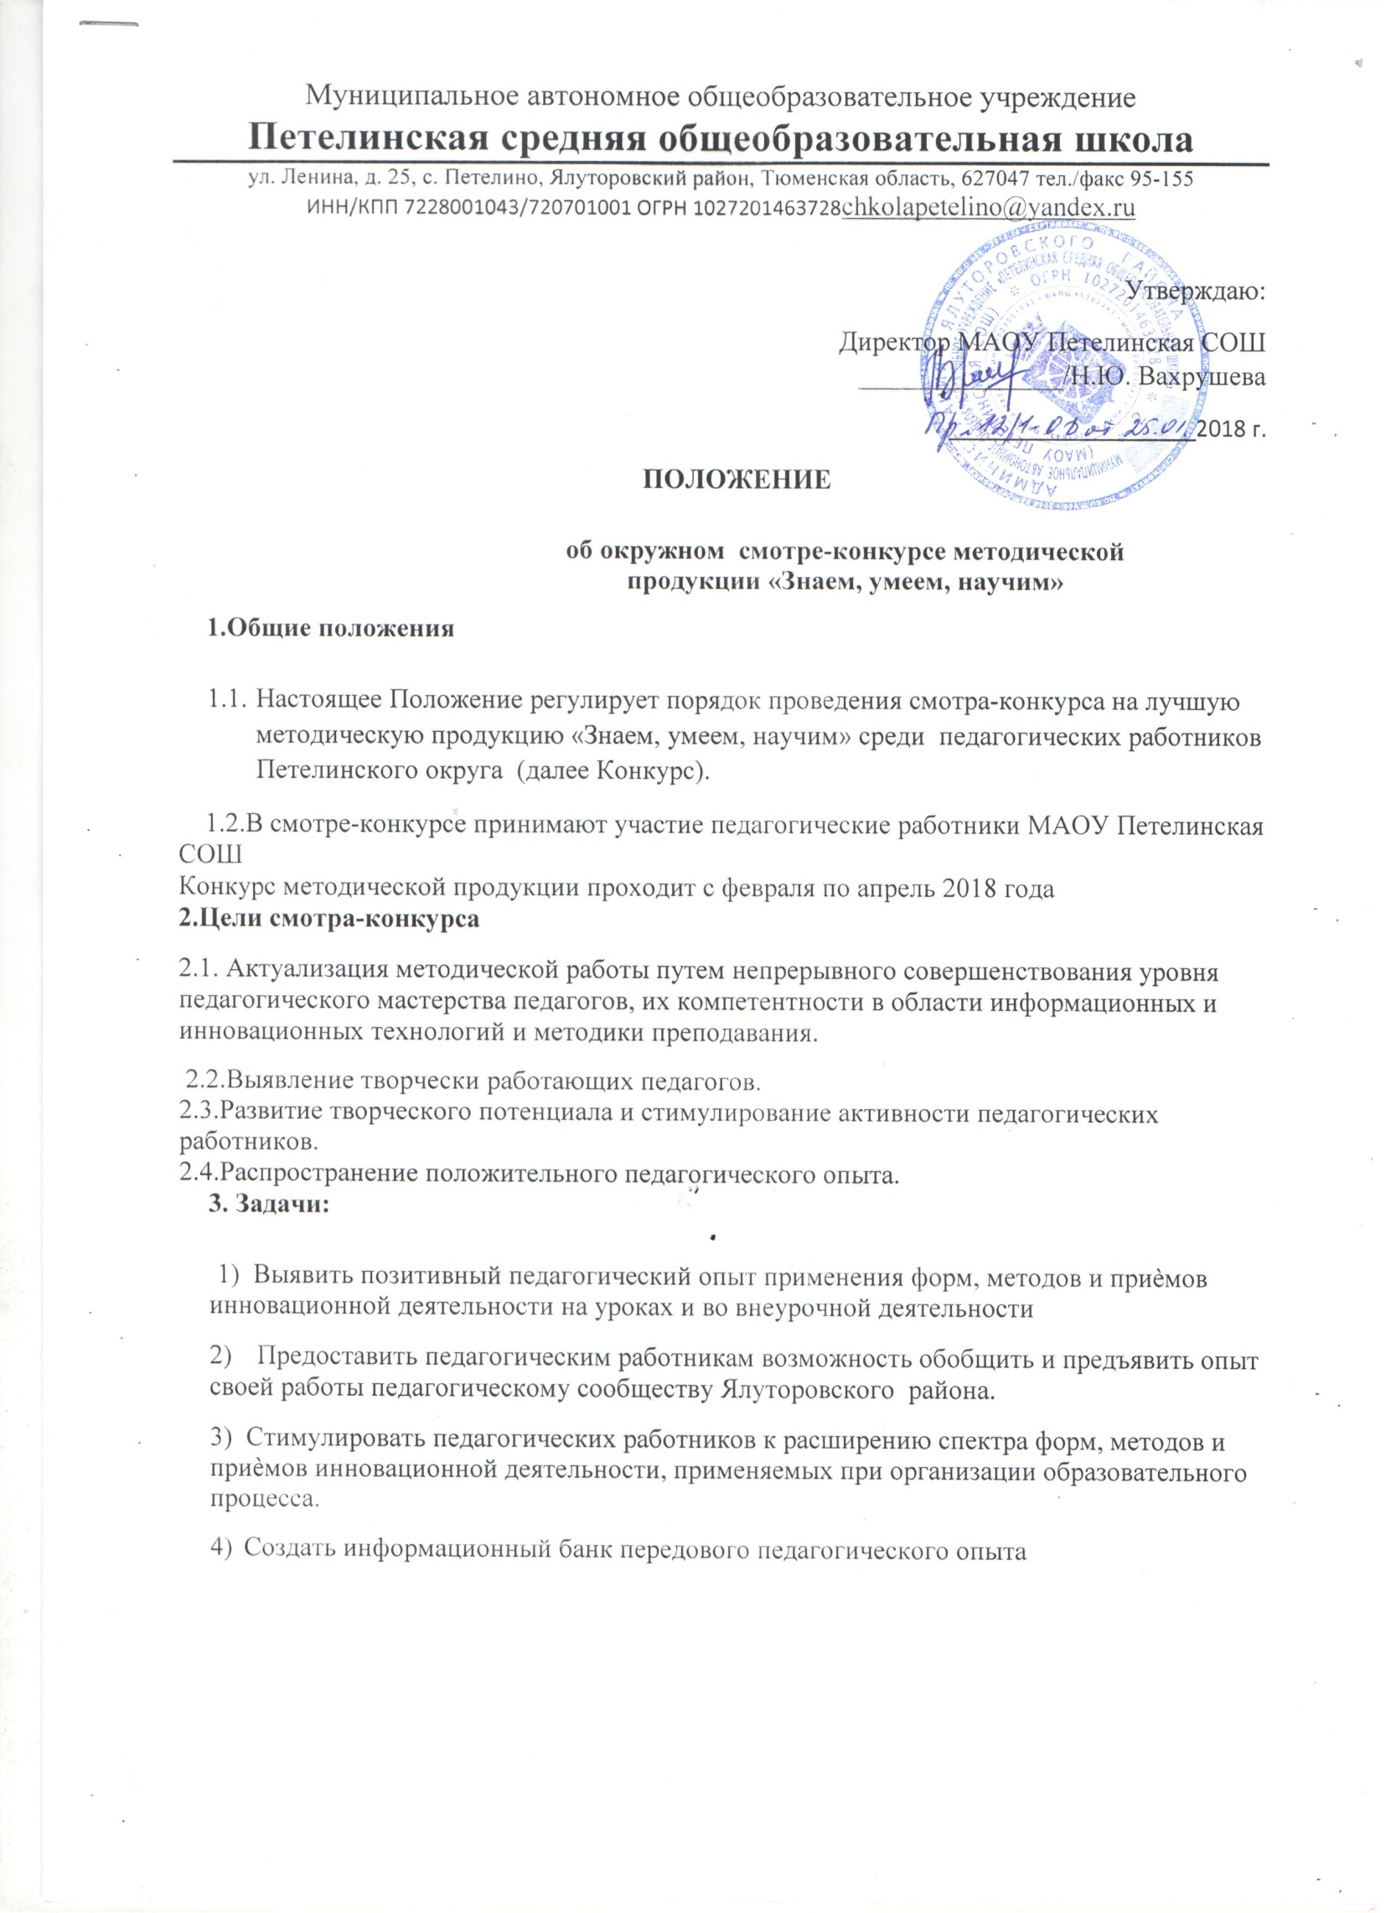

4.Условия проведения смотра-конкурса
На смотр-конкурс представляются методическая, программно-методическая, учебно-методическая продукция, материалы по внедрению и использованию современных педагогических технологий, разработки уроков, пособия, рекомендации.
4.1.Номинации конкурса.
Номинация « Портфолио методического объединения».

Педагоги демонстрируют деятельность МО в течение учебного года.
Номинация «Коллегам на заметку».

Педагоги демонстрируют консультации, методические пособия для педагогов.
Номинация «Лучшая предметная неделя».

Педагоги демонстрируют план проведение предметной недели и разработки проведённых мероприятий .

Номинация «Трансформация урока»
Педагоги демонстрируют конспекты разнотрансформируемых и интегрированных уроков

Номинация «Лучшая предметно-развивающая среда»
Педагоги демонстрируют организацию предметной развивающей среды в ОО

Номинация «Лучший урок ОНЗ в ТДМ»
Педагоги демонстрируют конспекты уроков в соответствии с требованиями к этапам урока.
4.2 Требования к оформлению конкурсных материалов.
Документы сдаются в папке с файлами.

4.2.1 На титульном листе (странице) представленного материала указывается: название учреждения, наименование работы, ФИО автора, аннотация (кратко, 3-4 предложения. Указывается, какой проблеме посвящается методическая разработка, какие вопросы раскрывает, кому может быть полезна).

4.2.2. На Конкурс принимаются методические материалы: творческие проекты, буклеты, электронные презентации, статьи, разработки уроков и др.

4.2.3.В раздел «приложение» помещают относящиеся к работе дополнительные материалы, которые усиливают или иллюстрируют важные стороны излагаемых вопросов. В качестве таких материалов могут быть даны примеры раздаточных карточек, опорных конспектов, схемы изложения учебных вопросов, фрагменты из конспектов открытых уроков, выдержки из авторских описаний лабораторных или демонстрационных работ и пр.

4.2.4. Конкурсные материалы предоставляются на электронном и бумажном носителе.
4.3.Критерии оценивания:
-актуальность, новизна содержания;
-четкость и доступность изложения (доходчивость языка и качество стиля, оригинальность преподнесения материала);
- самостоятельность в разработке темы;
-степень владения материалом по выбранной тематике;
-технологичность методической продукции: соответствие формы изложения и содержания той категории участников образовательного процесса (учащиеся, педагоги, родители), которой адресована, возможность использования другими педагогами;
-востребованность материалов;
-методическая грамотность при составлении плана-конспекта урока;
-качество оформления работы.
Методические материалы (каждый вид продукции в отдельности) оценивается в соответствии со следующей шкалой:
0 баллов – критерий не выражен;
1-2 балла – критерий слабо выражен;
3-4 балла – критерий выражен в достаточной степени;
5-6 баллов – критерий ярко выражен.
5.Сроки и порядок проведения Конкурса
Смотр-конкурс проводится в два этапа с февраля 2018 года по апрель 2018 года
Представление конкурсных работ по 20 апреля 2018 года.
Работа жюри- с 21 по 25 апреля 2018 года.
Подведение итогов, выставка и награждение победителей - с 27 апреля 2018 года.

Для участия в смотре-конкурсе на первом этапе жюри представляются заявка (приложение №1), методическая продукция.
На первом этапе смотра-конкурса выявляются лучшие методические материалы, которые допускаются к участию во втором этапе смотра-конкурса методической продукции.
Лучшие работы второго этапа смотра-конкурса участвуют в итоговой выставке методической продукции, где определяется победитель конкурса в каждой номинации.

По итогам Конкурса определяется победитель в каждой номинации, которые награждаются дипломами и денежными вознаграждениями.
Конкурсные материалы размещаются на сайте МАОУ Петелинская СОШ.
6. Жюри конкурса
В состав жюри входят:
Вахрушева Н.Ю.-директор МАОУ Петелинская СОШ
Шелягина Г.М.-методист округа
Просвиркина В.А.-зам.директора по УВР
Бычкова С.П.-директор филиала «Хохловская СОШ» и «Криволукская ООШ»
Зянтерекова С.В.-директор филиала «Коктюльская СОШ»

Приложение №1
Заявка на участие в смотре-конкурсе методической продукции
1. Ф.И.О. участника (полностью)
2. Должность
3. Педагогический стаж
4. Квалификационная категория
5. Форма и название методической продукции. Кому адресована данная продукция
6. Номинация

